**Browser Object**

Seperti yang kita tahu, dengan menggunakan JavaScript, website kita dapat lebih fungsional dan interaktif. Untuk membuat website menjadi interaktif, tentu JavaScript harus dapat mengontrol elemen yang ada pada website. Dalam mengontrol browser, JavaScript menggunakan object yang sudah tersedia dalam browser yakni *window*.

Pada JavaScript, browser dikenal sebagai window *object*. Di dalam objek window itu sendiri terdapat banyak *properties* dan *method* yang bisa digunakan, salah satu yang sudah kita ketahui adalah alert().

Kita bisa melihat secara lengkap apa saja properti, *method* serta event yang ada pada objek window melalui *console* browser dengan mengetikkan **window** pada console.

Sungguh banyak bukan? Yups dengan properti dan *method* tersebut, JavaScript mampu mengontrol browser melalui *syntax*. Kita tidak perlu mengetahui seluruh properti dan *method*. Berikut beberapa properti dan *method* yang sering digunakan seperti:

| **Property/Method** | **Description** |
| --- | --- |
| **history** | Sebagai navigasi (go back atau go forward) histori URL browser. |
| **location** | Mendapatkan URL yang terdapat pada address bar browser. |
| **alert()** | Menampilkan dialog alert dengan pesan dan tombol “ok”. |
| **close()** | Menutup tab yang aktif. |
| **confirm()** | Menampilkan dialog dengan pesan dan tombol “ok” dan “cancel”. Method ini akan mengembalikan nilai boolean sesuai response dari pengguna. |
| **prompt()** | Menampilkan dialog dengan pesan dan teks input. Method ini akan mengembalikan nilai string sesuai response dari pengguna. |

Dalam mengakses properti dan method pada objek window, kita bisa menuliskannya secara langsung tanpa harus memanggil objek window-nya terlebih dahulu. Karena properti dan *method* pada window bersifat global.

1. *// mengakses method alert() pada window*
2. window.alert("Hello Browser!")
4. *// Kita juga bisa mengaksesnya seperti ini*
5. alert("Hello Browser!")

Untuk menggunakan properti dan *method* yang terdapat pada objek window, tentu *syntax* JavaScript perlu dijalankan pada browser atau dituliskan pada console browser. Kita tidak bisa mencobanya pada [glot.io](https://glot.io/) seperti saat belajar sintaks dasar JavaScript, karena glot.io sejatinya tidak memiliki objek window dan proses kompilasi JavaScript dilakukan menggunakan teknologi [nodeJS](https://nodejs.org/en/). Sehingga jika kita mencoba menjalankan *syntax* JavaScript yang berhubungan dengan browser objek akan menyebabkan eror “***not defined***”.

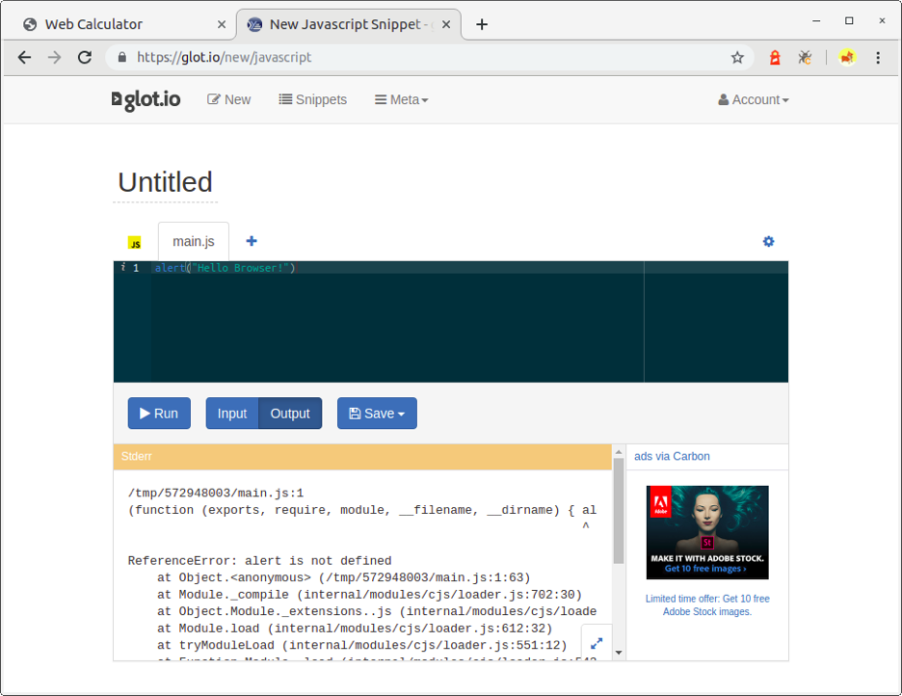

Berbeda ketika kita menjalankan *syntax* tersebut pada *console* browser. *Method* alert() akan berhasil dijalankan dan memunculkan pesan dialog.

Setelah mengetahui cara penggunaan browser object dan dasar-dasar JavaScript, dengan menggabungkan pengetahuan keduanya, kita bisa membuat program sederhana. Contohnya kita bisa membuat program yang interaktif dengan menggunakan prompt() untuk mendapatkan nilai input dari pengguna dan alert() untuk menampilkan pesan.

Silakan tuliskan kode berikut ini dan jalankan pada console browser.

1. const firstName = prompt("Siapa nama depanmu?");
2. const lastName = prompt("Siapa nama belakangmu?");
3. const language = prompt("Bisa berbahasa apa?");
5. const user = {
6. name: {
7. first: firstName,
8. last: lastName,
9. },
10. language: language
11. };
13. if (user.language === "English") {
14. alert("Nice to meet you " + user.name.first + " " + user.name.last + "!");
15. } else if (user.language === "French") {
16. alert("Ravi de vous rencontrer " + user.name.first + " " + user.name.last + "!");
17. } else if (user.language === "Japanese") {
18. alert("Hajimemashite, " + user.name.first + " " + user.name.last + "!");
19. } else {
20. alert("Senang bertemu dengan Anda " + user.name.first + " " + user.name.last + "!");
21. }

Maka hasilnya akan tampak seperti ini: